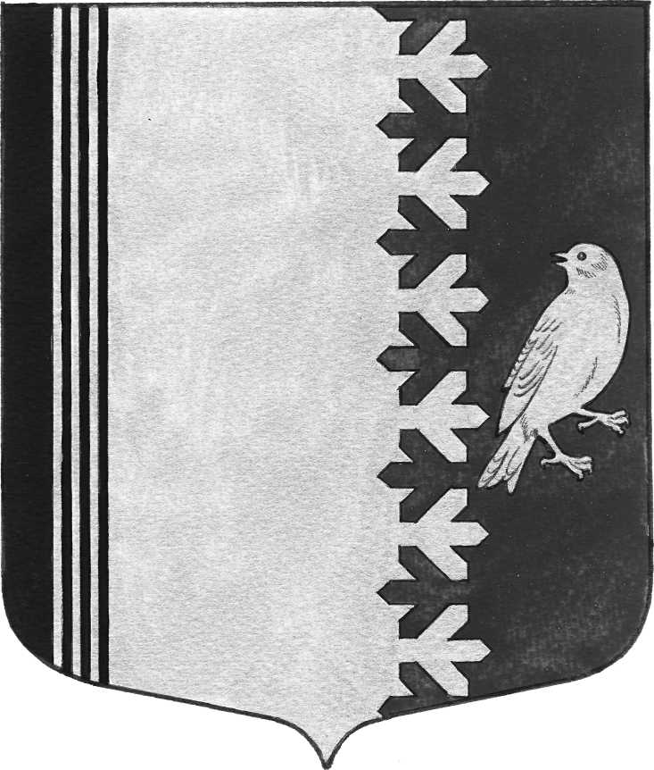

СОВЕТ ДЕПУТАТОВ МУНИЦИПАЛЬНОГО ОБРАЗОВАНИЯ
ШУМСКОЕ СЕЛЬСКОЕ ПОСЕЛЕНИЕ
КИРОВСКОГО МУНИЦИПАЛЬНОГО РАЙОНА
ЛЕНИНГРАДСКОЙ ОБЛАСТИ

РЕШЕНИЕ

от 15 ноября 2022 года № 41

О предоставлении в безвозмездное пользование помещения

Руководствуясь Уставом муниципального образования Шумское сельское поселение Кировского муниципального района Ленинградской области, в соответствии с решением совета депутатов от 29.10.2007 года № 33 «Об утверждении Положения о порядке управления и распоряжения муниципальным имуществом муниципального образования Шумское сельское поселение Кировского муниципального района Ленинградской области», совет депутатов муниципального образования Шумское сельское поселение решил:
1. Предоставить ГБУЗ ЛО «Кировская межрайонная больница» в безвозмездное пользование помещение, площадью 40,1 кв.м., расположенное по адресу: Ленинградская область, Кировский район, пос. Концы, ул. Плитная, д.10, сроком с 16 ноября 2022 года по 15 октября 2023 года.
2. Опубликовать Решение в установленном порядке

Глава муниципального образования В.Л. Ульянов

Разослано: дело -2, Вестник муниципального образования Шумское сельское поселение, в прокуратуру, МКУК «ЦМБ»

